3. týdenní domácí úkol - 29. 9. – 3. 10. (13. 10.) Jméno: ________________

- Čti doma každý den alespoň 15 minut knížku. Napiš do tabulky, zda jsi daný den četl (ano/ne; fajfka/křížek).
pondělí | úterý | středa | čtvrtek | pátek

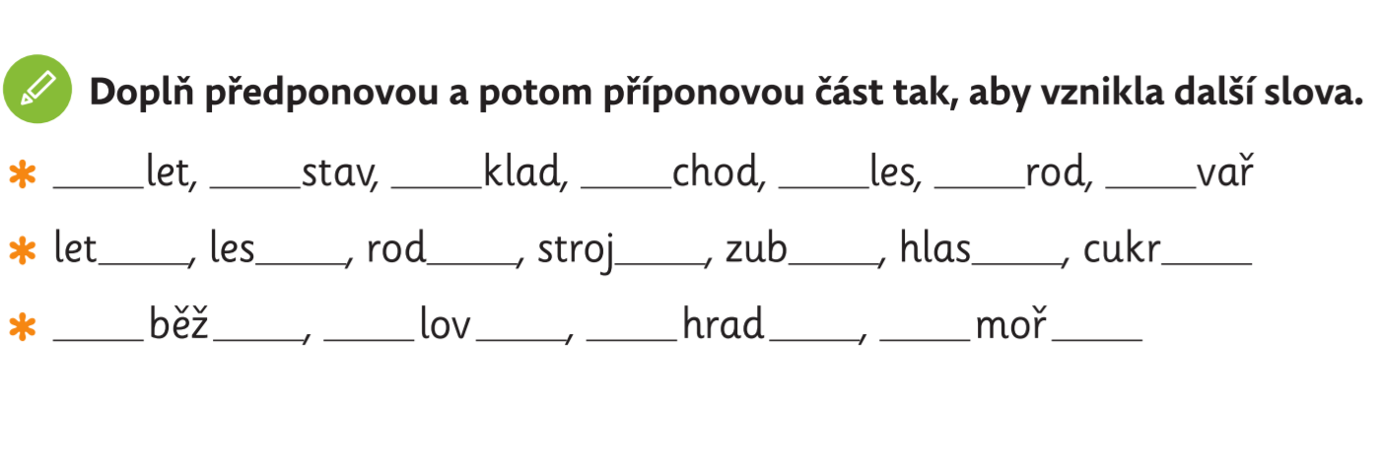

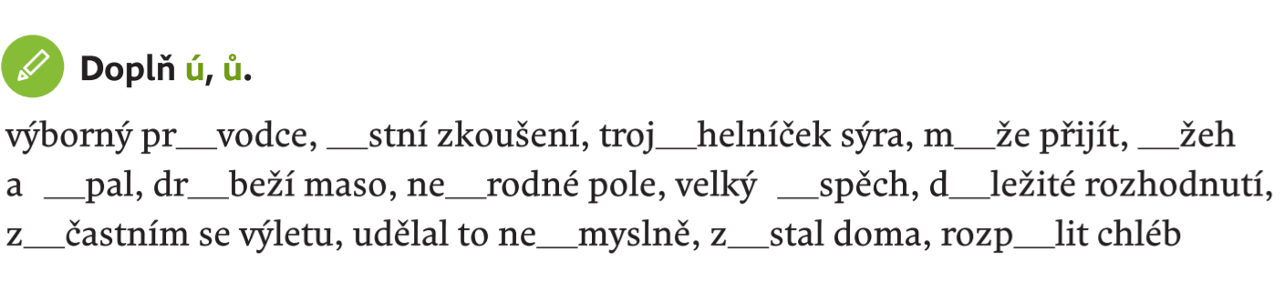

- Napiš, co nejraději děláš s rodinou. Zkus psát celými větami.

___________________________________________________________________________

___________________________________________________________________________

___________________________________________________________________________

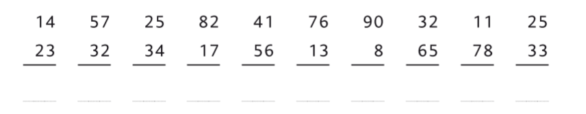
- Vypočítej.

- Vyřeš slovní úlohy. 3)
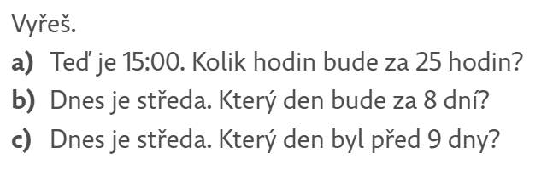
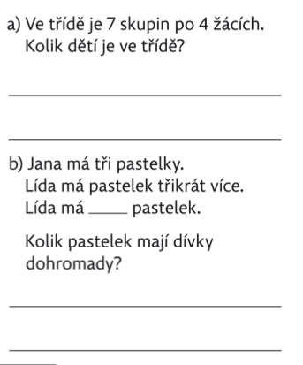

- _____________________________________

- _____________________________________

- _____________________________________

- Doplň násobky osmi.




